**练习题**

* **所属模块：**HTML模块
* **作业标题**：图片列表
* **问题描述**：请使用HTML所学绝对路径知识，实现如下图所示效果。

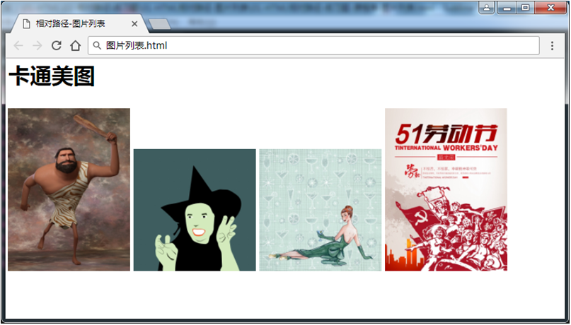

* **解题提示（可选）**：使用img标签完成图片加载，控制图片宽度。
* **参考答案**：详见01-HTML绝对路径-练习题-图片列表-参考答案表.html